UNIT – Direktoratet for IKT og fellestjenester i høyere utdanning og forskning
Abelsgate 5, Teknobyen
7030 Trondheim

postmottak@unit.no

Oslo, 03.04.2020

Ny digitaliseringsstrategi for universitets- og høyskolesektoren

Unge funksjonshemmede og Funksjonshemmedes Fellesorganisasjon (FFO) takker for invitasjon til å komme med innspill til ny digitaliseringsstrategi for UH-sektoren.

For det første vil vi oppfordre sterkt til at universell utforming tas inn som er et gjennomgående prinsipp i hele strategien, både i de overordnede målene og i konkrete tiltak. En sentral utfordring for mange funksjonshemmede og kronisk syke studenter og ansatte ved universiteter og høyskoler er manglende universell utforming av digitale løsninger. Det handler blant annet om utilgjengelige lærings- og ansattplattformer, pensum i formater som er vanskelig å lese for svaksynte og dyslektikere, forelesere som mangler kompetanse om tekniske løsninger, og lignende. Å få på plass digitale løsninger som er universelt utformede i hele UH-sektoren vil styrke undervisningen for alle studenter, og være helt nødvendig for andre.

For det andre oppfordrer vi til at det satses på å utvikle flere digitale løsninger som tilgjengeliggjør informasjon om universell utforming og tilretteleggingsmuligheter i UH-sektoren. I dag må studenter med funksjonsnedsettelser ofte bruke uforholdsmessig mye tid på å selv oppsøke denne informasjonen. Det bør utvikles en detaljert digital samleoversikt ved hver enkelt høyskole/universitet. I tillegg må det være enkelt å oppsøke informasjon om ulike lokaler som har trinnfri adkomst, døråpnere, tilgang til mikrofon og teleslynge, skilting med punktskrift, o.l. Vi vil også sterkt oppfordre til å se på muligheten til å registrere tilretteleggingsbehov gjennom Samordna opptak, og sikre at informasjonen overføres utdanningsinstitusjonen. På denne måten kan institusjonen bli klar over behovet i forkant, og studenten kan få tilsendt nødvendig informasjon om tilrettelegging sammen med opptaksbrevet.

Vi vet fra forskning at mange studenter med funksjonsnedsettelser faller ifra i høyere utdanning på grunn av manglende universell utforming og tilrettelegging. Vi håper derfor den neste digitaliseringsstrategien kan bidra å gjøre noe med dette.

Med vennlig hilsen

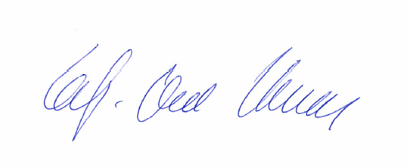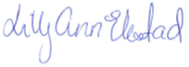
Leif-Ove Hansen Lilly-Ann Elvestad
Generalsekretær, Unge funksjonshemmede Generalsekretær, FFO

